UNIVERSIDADE FEDERAL DO AMAZONAS

DISCIPLINA: LABORATÓRIO DE SISTEMA DE CONTROLE

Alunos: Bruno Carvalho de Farias – 20410273
Carlos Bruno O. Lopes– 20510297
Delcio Canuto Junior – 20410290
Thiago de Souza Fernandes – 20510289
Thiago da Silva Moraes - 20210484

EXPERIÊNCIA 01: Comportamento de sistemas de 3ª ordem

OBJETIVOS:

1. Compreender o funcionamento eletromagnético de um servomotor DC com um campo constante

2. Identificar o comportamento transitório e permanente de um sistema de 3ª ordem

3. Predizer a influência de pólos no comportamento transitório de um sistema de 2ª ordem

4. Realizar função de transferência e diagramas de simulação analógica

5. Observar o comportamento de um sistema de 3ª ordem

6. Compreender o conceito de pólo dominante e utiliza-lo para predizer o comportamento dinâmico de sistemas com ordem igual ou superior a 3.

Formulação do problema:
O desenho abaixo representa um servomotor acoplado a uma antena parabólica através da caixa de redução de engrenagem:
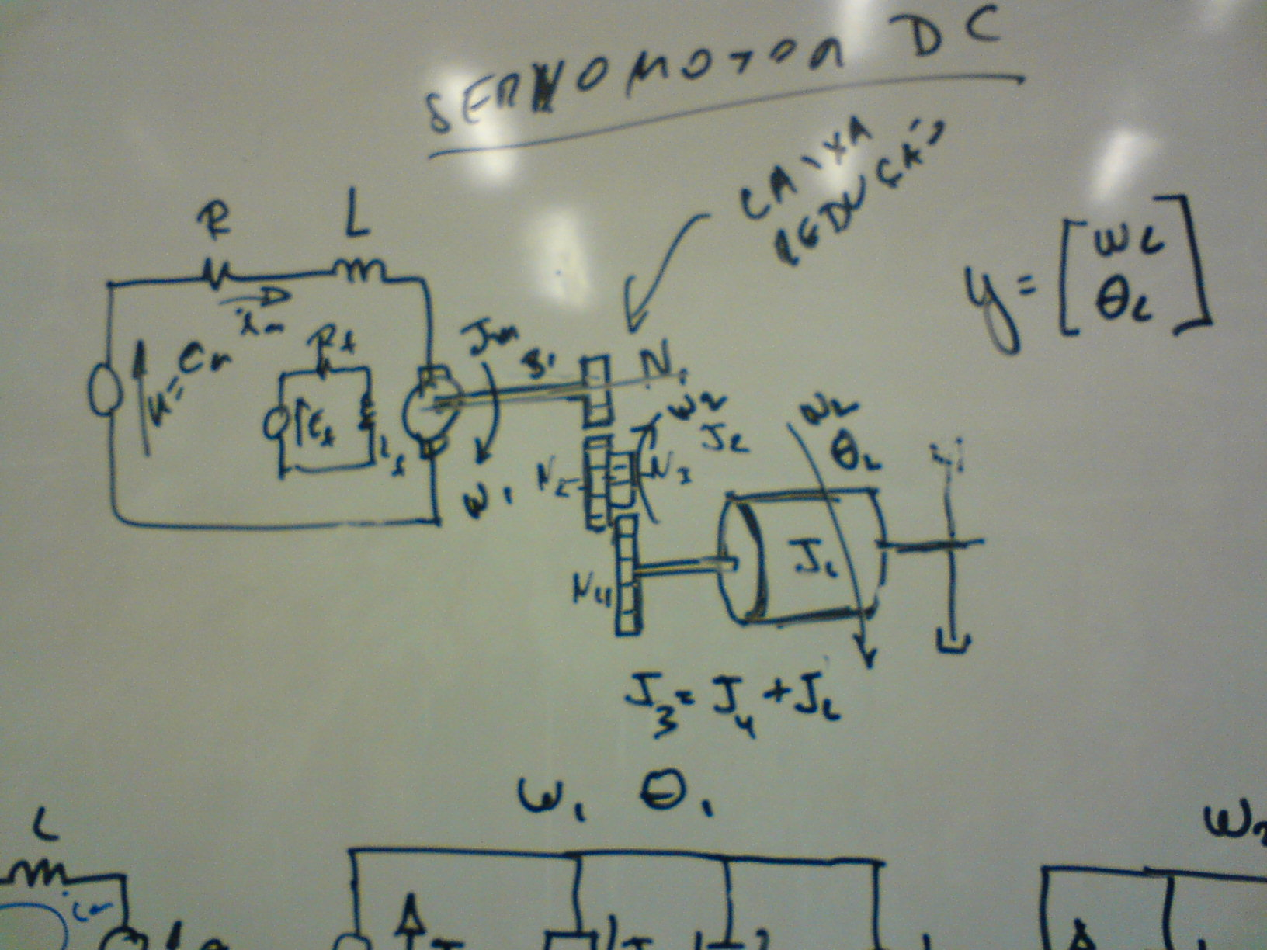

O modelo de estado do sistema é dado por:

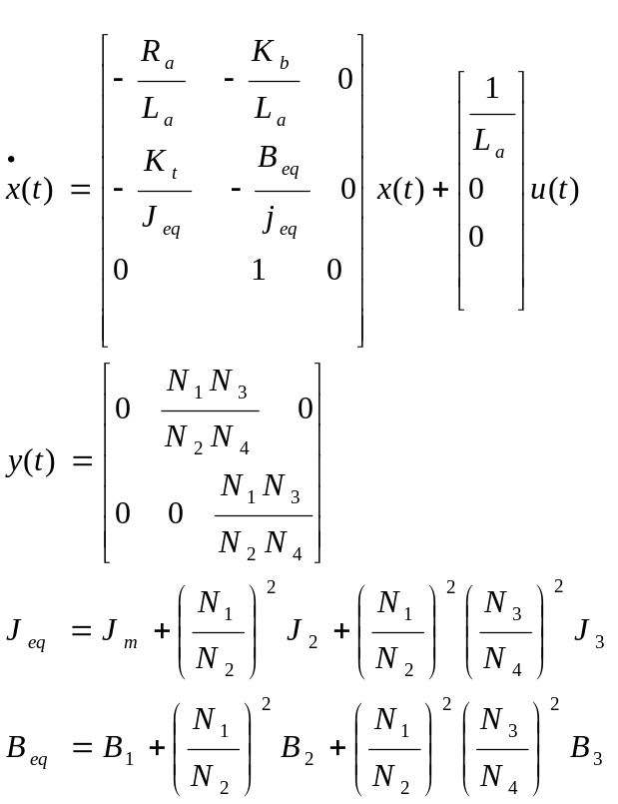

R_{a} - Resistência de armadura = 50 Ω
L_{a} - Indutância de armadura = 200 mH
K_{b} - Constante de fecm do motor = 0,08 V.s/rad
K_{t} - Constante de torque do motor= 10 oz.in/A

J_{m} - Inércia conjunto motor +engrenagem 1 = 8 kg.m2
J₂ - Inércia engrenagem 2 + engrenagem 3 = 4 kgm2
J4 - Inércia do conjunto engrenagem 4+antena = 20 kgm2
B1=B2=B3 - Coeficiente de atrito eixo motor
N1 - Numero de dentes da engrenagem 1
N2 - Numero de dentes da engrenagem 2

N3 - Numero de dentes da engrenagem 3

N4 - Numero de dentes da engrenagem 4

u - Tensão na armadura
x1- corrente da armadura
x2 - Velocidade angular do conjunto de engrenagens 2 e 3
x3 - Posição angular do eixo do motor
y - velocidade angular da antena

Trem 1
N1=10,N2=50,N3=10 E N4=20

Trem2
N1=10,N2=80, N3=40 E N4=50

Simular para u(t)=Pulso

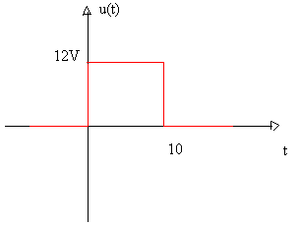

Simulando no Matlab

% Simular um Pulso u(t) = Pulso
R = 50;
L = 200*(10^(-3));
Kb = 0.08;
Kt = 10;
Jn = 8;
J2 = 4;
J3 = 20;
B1 = 0.2;
B2 = 0.4;
B3 = 0.8;

% Questão 1
% Trem de engrenagem

%para o trem1
N11 = 10;
N12 = 50;
N13 = 10;
N14 = 20;

%J e B Equivalente
J1eq = Jn + (((N11/N12)^2)*J2) + ((((N13/N14)^2)*((N11/N12)^2))*J3);
B1eq = B1 + (((N11/N12)^2)*B2) + ((((N13/N14)^2)*((N11/N12)^2))*B3);

A1 == [(-R/L) (-Kb/L) 0;(Kt/J1eq) (-B1eq/J1eq) 0;0 1 0]

B1 = [(1/L);0;0]

C1 = [0 ((N11*N13)/(N12*N14)) 0; 0 0 ((N11*N13)/(N12*N14))]

D1 = [0;
0]

% trem2
N21 = 10;
N22 = 80;
N23 = 40;
N24 = 50;

%J e B Equivalente
J2eq = Jn + (((N21/N22)^2)*J2) + ((((N23/N24)^2)*((N21/N22)^2))*J3);
B2eq = B1 + (((N21/N22)^2)*B2) + ((((N23/N24)^2)*((N21/N22)^2))*B3);

A2 = [(-R/L) (-Kb/L) 0;(Kt/J2eq) (-B2eq/J2eq) 0;0 1 0]

B2 = [(1/L);0;0]

C2 = [0 ((N21*N23)/(N22*N24)) 0; 0 0 ((N21*N23)/(N22*N24))]

D2 = [0;
0]

No simulink

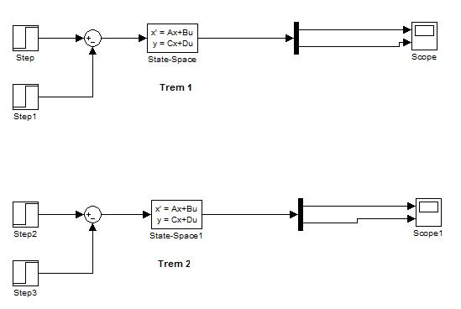
Esquema da figura no simulink

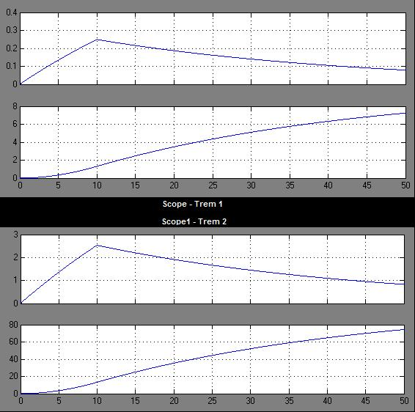
Gráfico do servomotor com circuito aberto

Observado os gráficos,aplicando o pulso, vimos que o sistema liga o motor, gerando velocidade.Com o tempo há a estabilidade do sistema motor.

Determinação dos pólos
G(p)=zpk(P)
G(p)=tf(P)

P=ss(A,B,C,D)

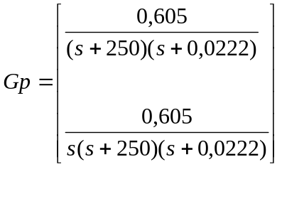

Quando se fecha o circuito vimos a seguinte situação
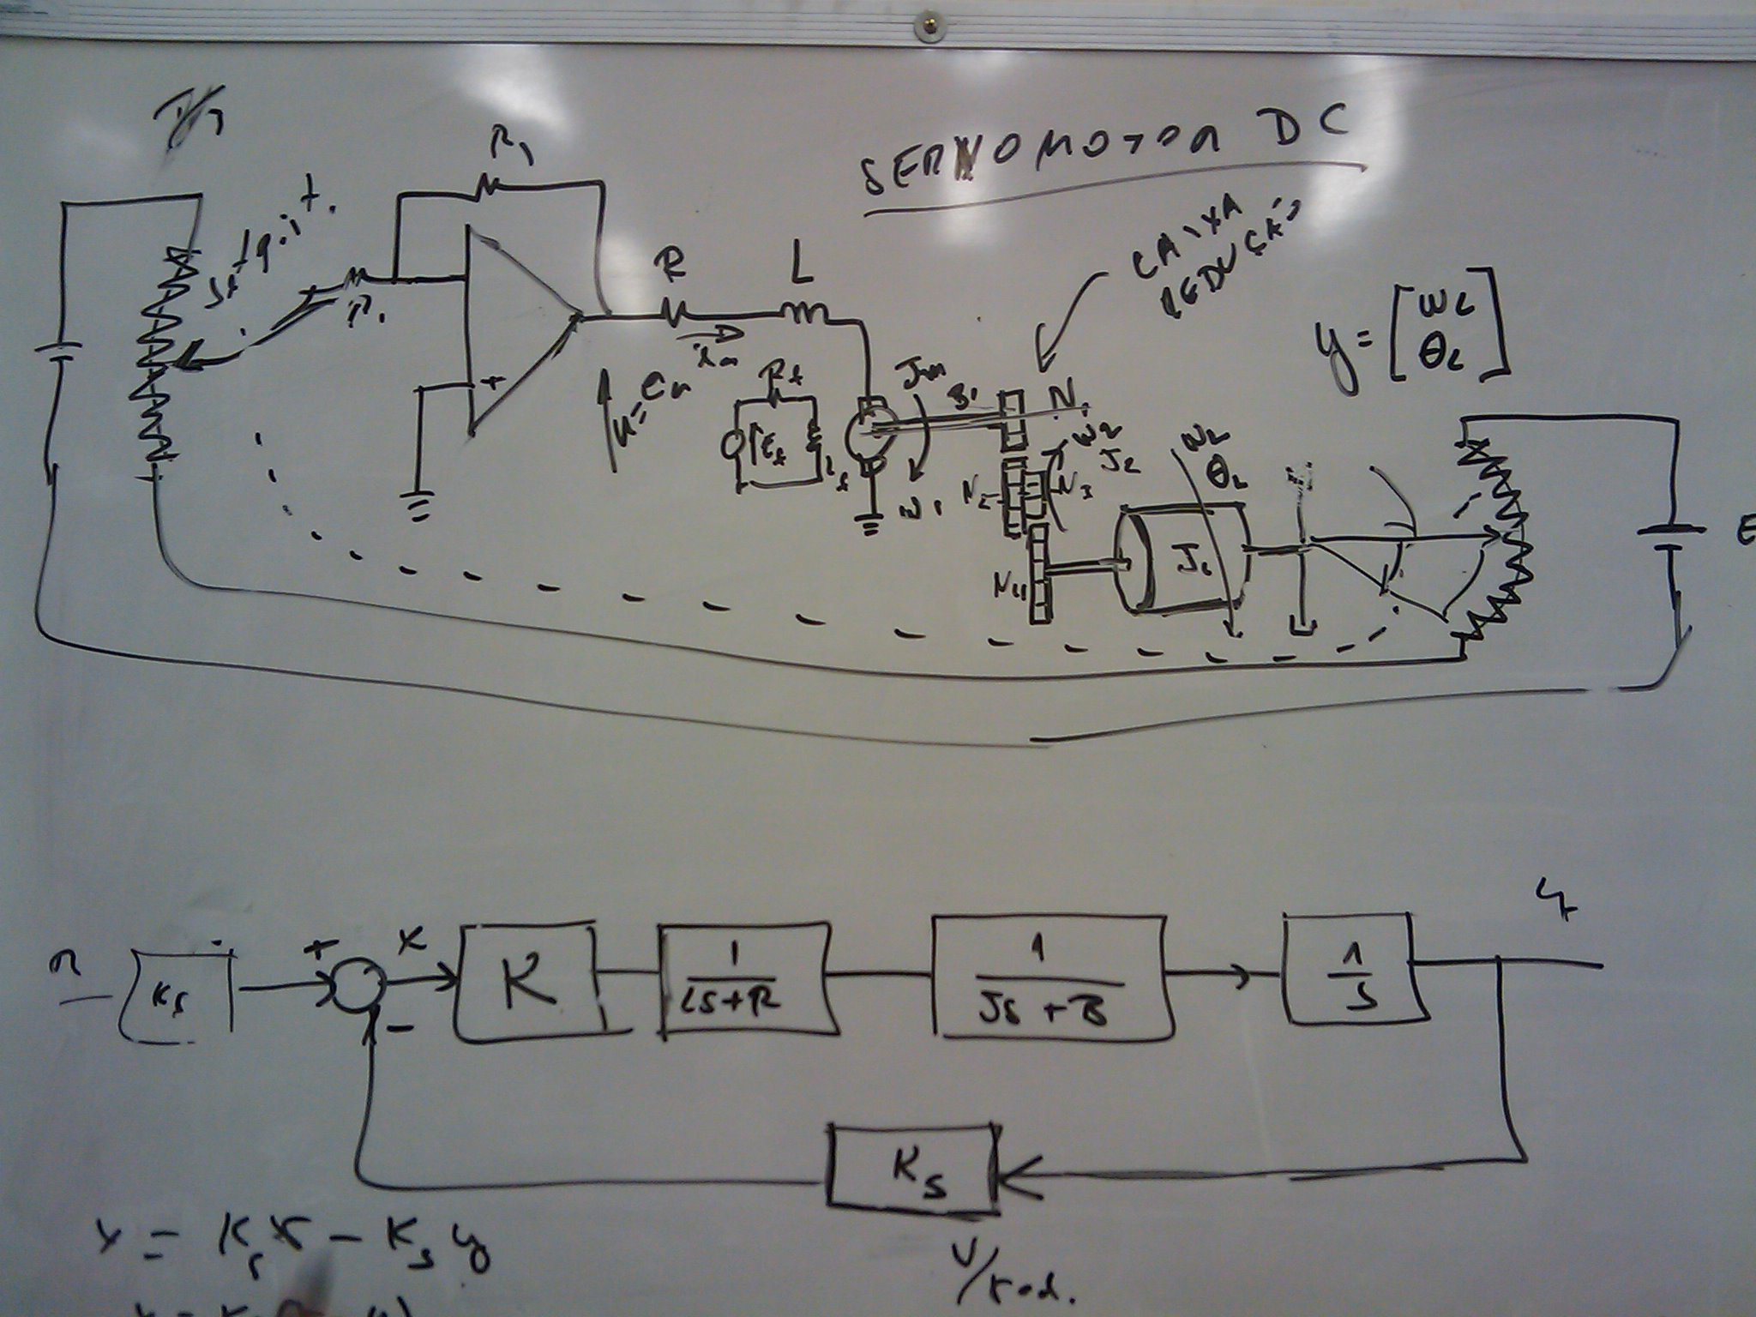

Usando o simulink
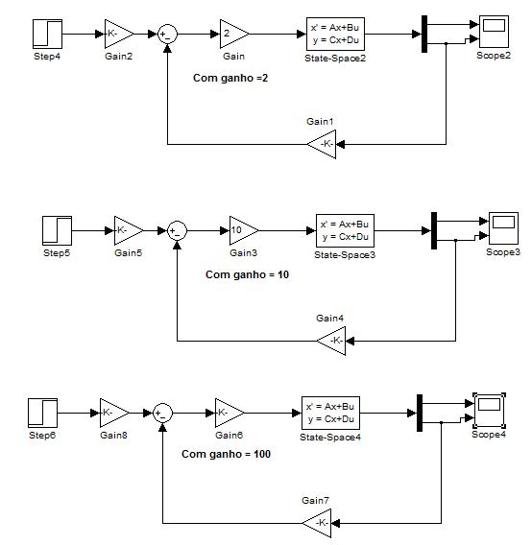

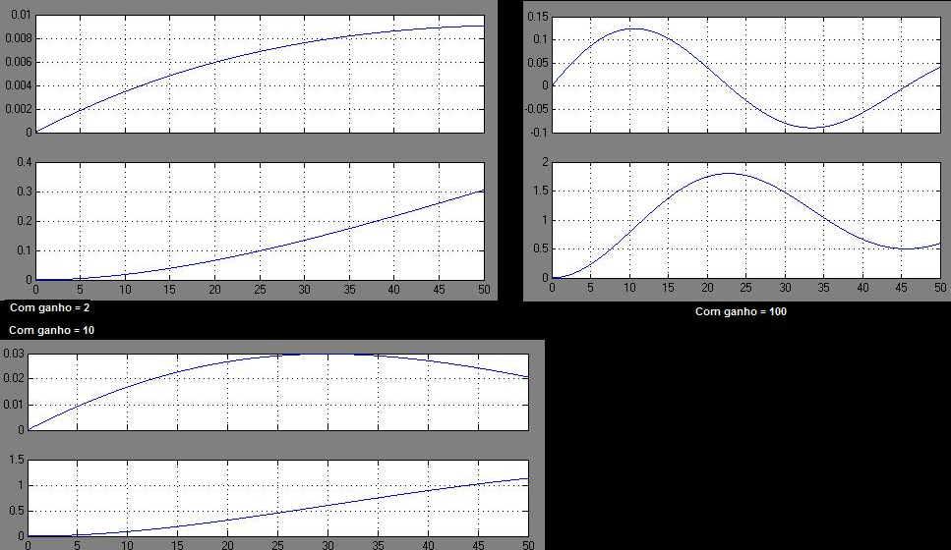
Gráfico do servomotor com circuito fechado

Resultado:
-Quando se mexe no 2º ganho K, altera o valor dos pólos, se distanciando da origem. Quanto maior for o ganho, mais o sistema irá oscilar assim sendo um sistema subamortecido.

Simulação no Matlab

% M(S) = (KsKG)/(1 + KsKG)
% delta(S) = 1 + 0.08K( 0,605/(s(s+250)*(s+0.02L)) )
% s(s + 250)(s+0.02L) + 0.08*0,605*K = 0

x = conv([1 0], conv([1 250],[1 0.022])) + [0 0 0 (0.08*0.022)*2]
x1 = conv([1 0], conv([1 250],[1 0.022])) + [0 0 0 (0.08*0.022)*10]
x2 = conv([1 0], conv([1 250],[1 0.022])) + [0 0 0 (0.08*0.022)*100]

roots(x)
roots(x1)
roots(x2)

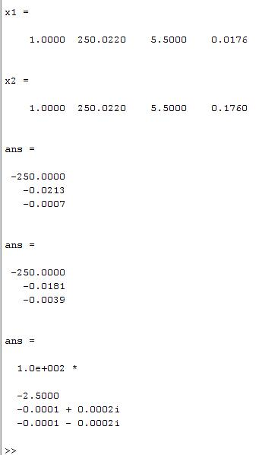

-Um sistema de 3ª ordem, pode se assemelhar a um sistema de 1ª ordem como também a um sistema de 2ª ordem. Quem manda é sempre o pólo (real ou complexo) que está mais próximo da origem, que então vai determinar o comportamento do sistema.

